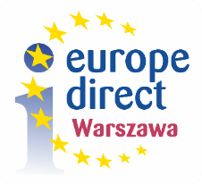
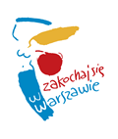
Punkt Informacji Europejskiej
Europe Direct – Warszawa

prowadzony przez miasto stołeczne Warszawa i współfinansowany ze środków Unii Europejskiej zaprasza uczniów szkół podstawowych, zlokalizowanych na terenie m.st. Warszawy i gmin wchodzących w skład Warszawskiego Obszaru Funkcjonalnego do udziału w konkursie plastycznym:

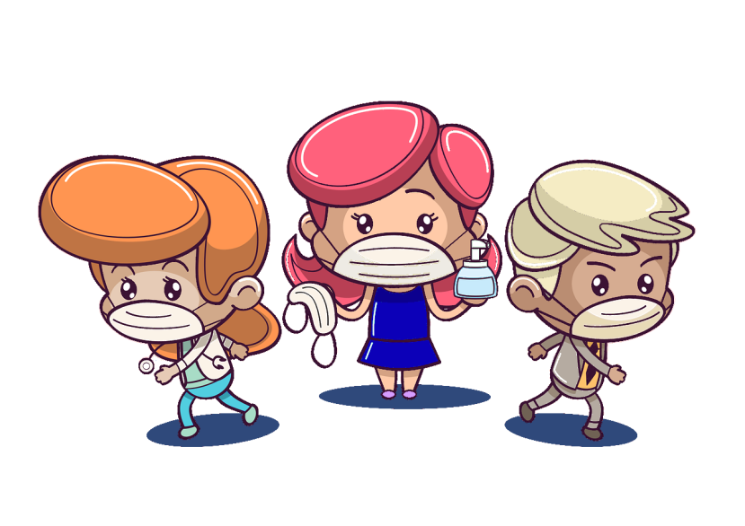
„Jestem Europejczykiem.
Dbam o zdrowie”

Każdy z nas wie, że należy troszczyć się o swoje zdrowie. Zwłaszcza teraz, kiedy trwa pandemia, jeszcze częściej słyszmy „jedz więcej warzyw", „wysypiaj się", „idź na spacer". Jakie macie swoje własne sposoby na dbanie o zdrowie? Podzielcie się nimi z nami, pokażcie jak troszczycie się o swoje zdrowie!

Zadaniem uczestników konkursu jest stworzenie pracy plastycznej w formacie A3 w orientacji poziomej lub pionowej nawiązującej do hasła konkursu “Jestem Europejczykiem, dbam o zdrowie”. Praca ma przedstawiać, w jaki sposób na co dzień troszczysz się o swoją formę zdrowotną i fizyczną. Pamiętajcie również o nawiązaniu do aspektu europejskiego i podkreśleniu go w swojej pracy.

Prace zostaną ocenione w trzech kategoriach wiekowych:
- I kategoria wiekowa: uczniowie klas 0-3 szkół podstawowych
- II kategoria wiekowa: uczniowie klas 4-6 szkół podstawowych
- III kategoria wiekowa: uczniowie klas 7-8 szkół podstawowych
Na Autorów najlepszych prac czekają: opaski sportowe (smartband) oraz sprzęt sportowy!
Prace konkursowe oraz formularz zgłoszeniowy prosimy przesłać lub dostarczyć osobiście (pon-pt od 9:00 do 15:00) w terminie do 12 marca 2021 roku na adres:
Biuro Funduszy Europejskich i Polityki Rozwoju Urzędu m.st. Warszawy
Punkt Informacji Europejskiej Europe Direct – Warszawa
PKiN, Plac Defilad 1 00-901 Warszawa, XIX piętro, pokój 1912
w przypadku przesłania pracy konkursowej pocztą z dopiskiem:
Konkurs plastyczny – „Jestem Europejczykiem. Dbam o zdrowie.”
Wszelkie dodatkowe pytania prosimy kierować telefonicznie pod nr: (22) 443 02 26; (22) 443 03 69 lub pocztą elektroniczną na adres: europedirect-warszawa@um.warszawa.pl

